28 февраля 2019 года в рамках побратимских связей состоялся визит делегации администрации города Мурманска в город Киркенес (Королевство Норвегия), где проходила Киркенесская конференция.
Программа мероприятия предусматривала обмен опытом по вопросам энергетики и энергосбережения, Баренц сотрудничества, ведения экономики в период санкционных отношений, а также замкнутого цикла экономики в условиях Крайнего Севера.

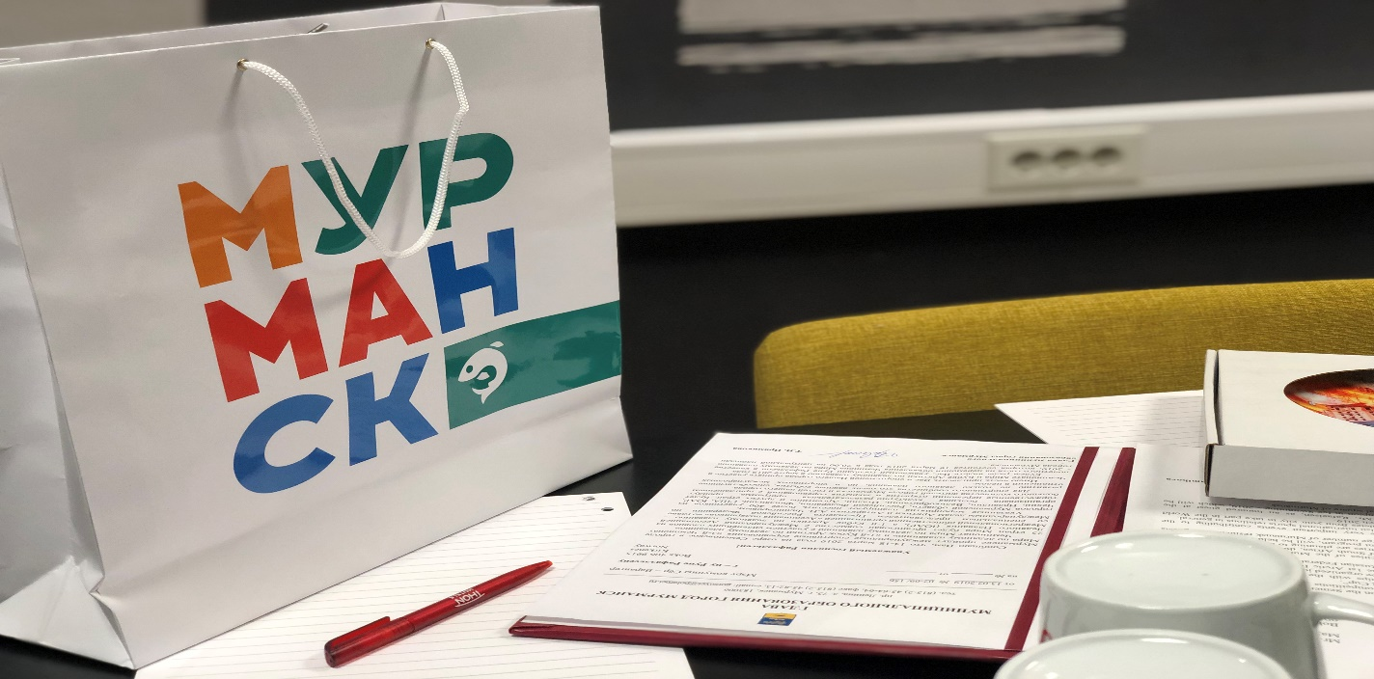

Мэрией Сёр-Варангера совместно с комитетом по экономическому развитию администрации города Мурманска была организована трехсторонняя встреча главы муниципального образования город Мурманск – Прямиковой Тамары Ивановны, мэра муниципалитета Сёр-Варангер – Руне Рафаэльсена и председателя комитета по экономическому развитию администрации города Мурманска – Канаш Ирины Степановны.

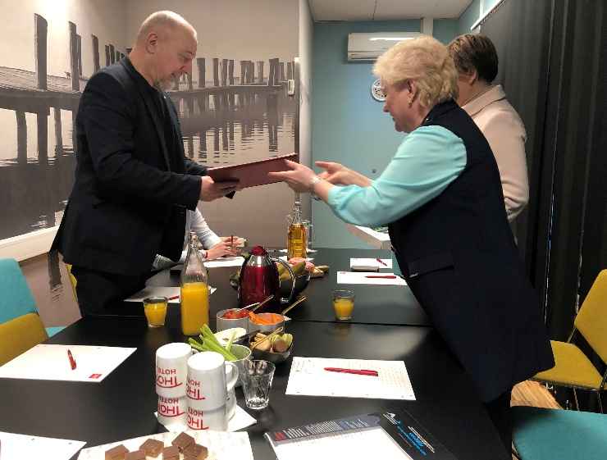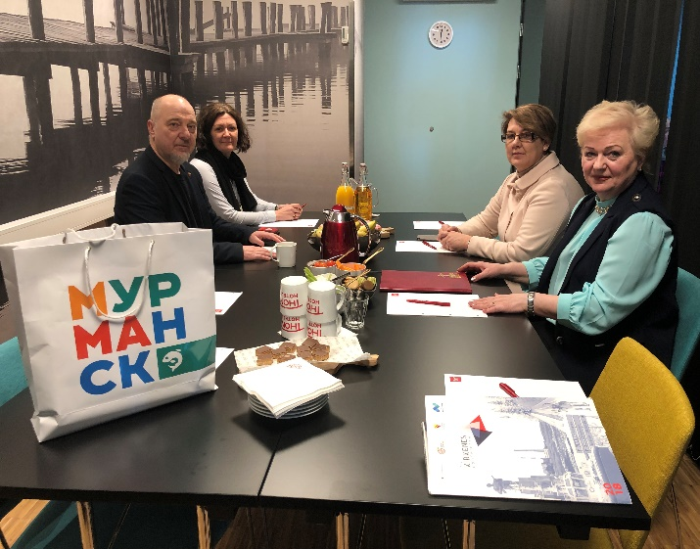

На встрече обсуждались вопросы дальнейшего взаимодействия коммуны и города Мурманска в области социально-экономического развития, образования, культуры и искусства.
Мэр муниципалитета Сёр-Варангер господин Рафаэльсен пригласил делегацию города Мурманска приехать еще раз с деловым визитом, целью которого будет посещение объектов социо-культурного назначения, адаптированных для людей с ограниченными возможностями здоровья («Безбарьерная среда»).

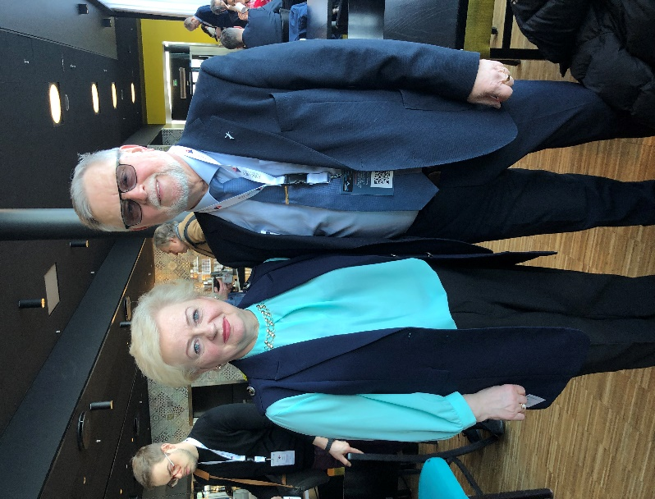
Также, в рамках работы конференции состоялась рабочая встреча Главы муниципального образования город Мурманск и мэра города Рованиеми (Финляндия) - господина Эско Лотвонена.
Глава муниципального образования пригласила мэров обоих городов посетить город Мурманск 14-18 марта 2019 года, где пройдут международные спортивные соревнования: «3-й Чемпионат Мира по ледяному плаванию» и «1-й Кубок Арктики по ледяному плаванию».

Ежегодная Киркенесская конференция является масштабным и значимым международным событием в рамках российско-норвежского регионального сотрудничества, а результаты международных встреч, проводимых в ходе ее работы, безусловно найдут свое отражение в будущих конкретных совместных проектах.

